UČENJE NA DALJAVO PETEK 22.5.2020

Dobro jutro! Petek je in zadnji dan v našem 9. tednu učenja na daljavo. Prav lepo vas je bilo včeraj videti na video srečanju. Vsi ste se zelo potrudili pri vaši predstavitvi skladatelja! BRAVO!
Škoda, ker se niste udeležii srečanja še vi učenci iz PŠ Rob. Kar pogumno. Veseli bomo, ča vas bomo spoznali. Vesela bi bila tudi, če mi na kratko zapišete, kako se vam je zdel teden z novo učiteljico, ali je bilo dela preveč, ali ravno prav in kako ste kaj? (to velja za učence PŠ Rob)
petra.maroltsola.velike-lasce.si

Pa začnimo z delom!

MATEMATIKA
Reši naloge v DZ str20,21.
PŠ ROB R=I str.71
PŠ Turjak naloge so pripete v moji matematiki

SLOVENŠČINA
STRIP
Strip je oblika zgodbe v slikah, za katero potrebujete veliko domišljije, list papirja in pisalo.
Oglej si kratek film o stripu:
https://otroski.rtvslo.si/infodrom/prispevek/1315

Preberi nekaj stripov: 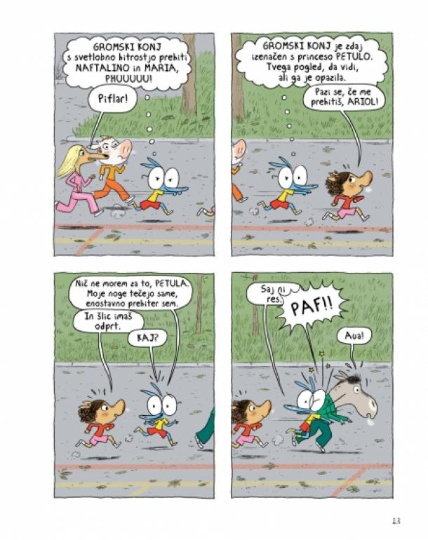
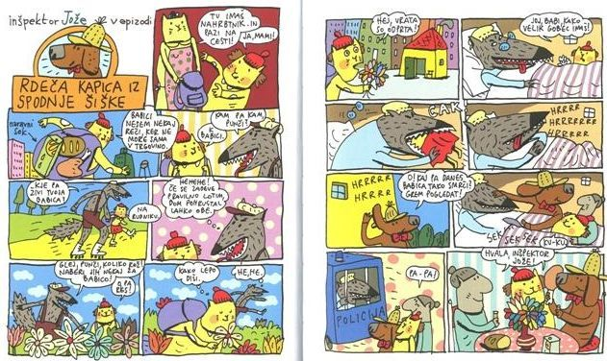

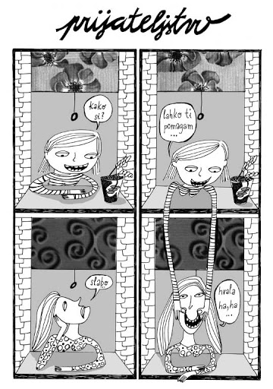
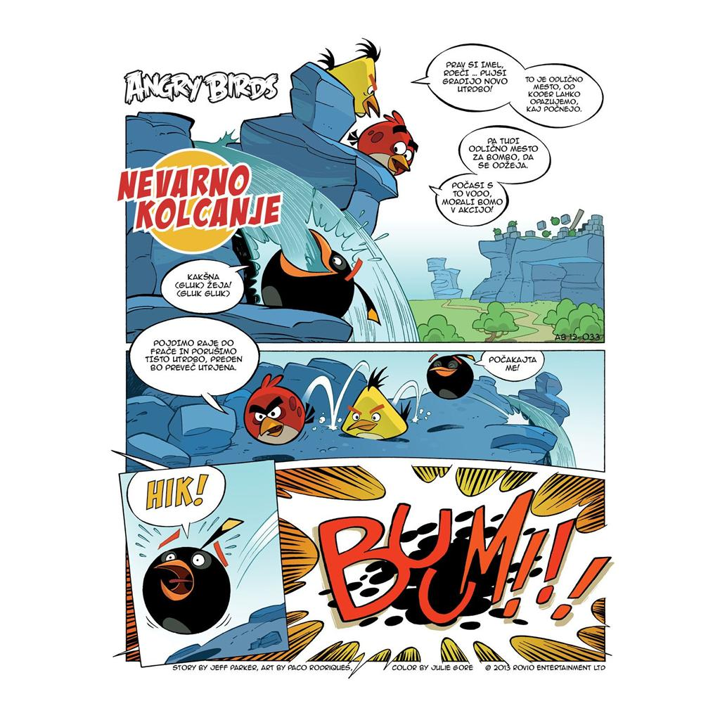
Še sam sestavi v zvezek strip. Sam se spomni besedilo in bodi izviren pri risanju.

DRUŽBA
V ponedeljek smo spoznali gospodarske dejavnosti. Danes s pomočjo učbenika odgovori na vprašanja (UČB. 68, 69). Odgovarjaj s celimi stavki.
- Naštej dve dejavnosti s katerima pridobivamo hrano?
- Katera dejavnost nas oskrbuje z lesom?
- Katere vrste sadja pridelamo v Sloveniji in katere v okolici tvojega kraja?
- Katere so najpogostejše poljščine v tvoji občini?
- S čim nas oskrbujejo živinorejci?

ŠPORT
Pojdi ven in se igraj ali pa pojdi v gozd na polurni sprehod.
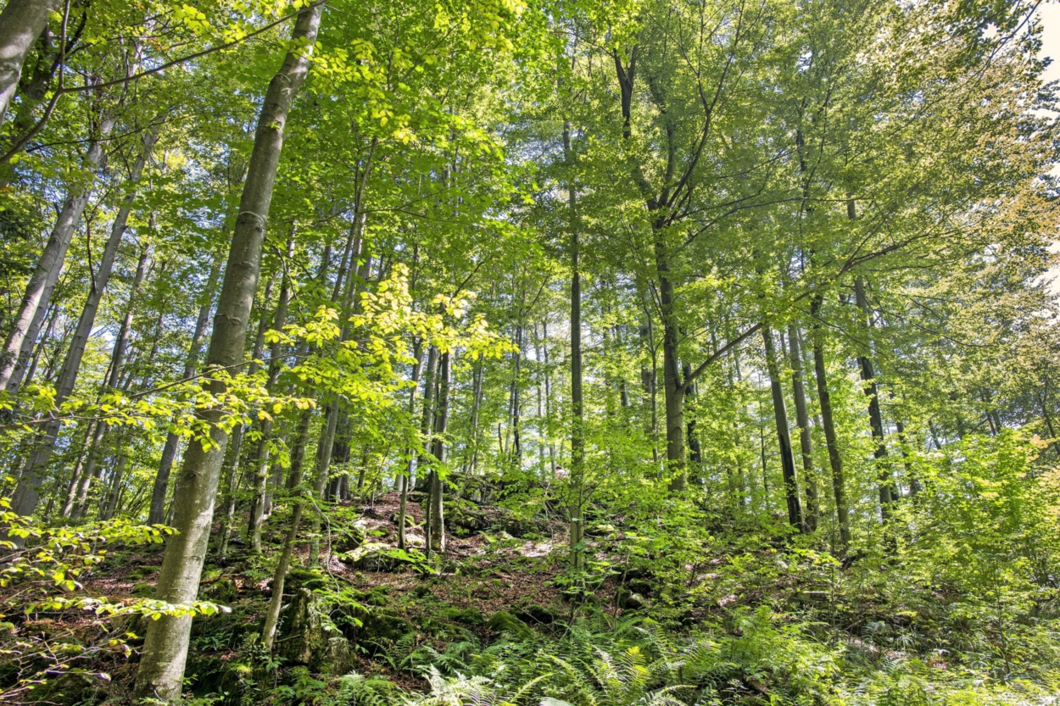

VSEM SKUPAJ ŽELIM ZABAVEN IN IGRIV VIKEND.

